
百校联盟2021届普通高中教育教学质量监测考试
全国卷 理科数学
注意事项：
1.本试卷分第I卷(选择题)和第II卷(非选择题)两部分。
2.答题前，考生务必将自己的姓名、准考证号填写在本试卷相应的位置。
3.全部答案写在答题卡上，写在本试卷上无效。
4.本试卷满分150分，测试时间120分钟。
5.考试范圃：必修1～5，选修2－1，2－2，2－3。
第I卷
一、选择题：本大题共12小题，每小题5分，在每小题给出的四个选项中，只有一项是符合题目要求的。
1.若z＝2－i，则|z²－z|＝
A.3 B.2 C. D.
2.若集合A＝{x|y＝log₃(x²－3x－18)}，B＝{－5，－2，2，5，7}，则A∩B＝
A.{－2，2，5} B.{－5，7} C.{－5，－2，7} D.{－5，5，7}
3.我国古代的宫殿金碧辉煌，设计巧夺天工，下图(1)为北京某宫殿建筑，图(2)为该宫殿某一“柱脚”的三视图，其中小正方形的边长为1，则根据三视图可知，该“柱脚”的表面积为
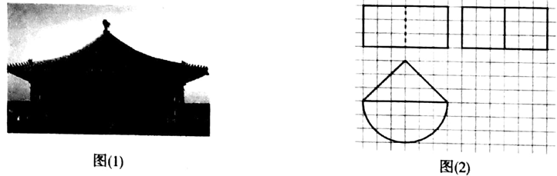
A.9π＋9＋9 B.18π＋18＋9 C.18π＋18＋18 D.18π＋9＋18
4.已知抛物线C₁：y²＝6x上的点M到焦点F的距离为，若点N在C₂：(x＋2)²＋y²＝1上，则点M到点N距离的最小值为
A.－1 B.－1 C.－1 D.2
5.根据散点图可知，变量x，y呈现非线性关系。为了进行线性回归分析，设u＝2lny，v＝(2x－3)²，利用最小二乘法，得到线性回归方程u＝－v＋2，则
A.变量y的估计值的最大值为e B.变量y的估计值的最小值为e
C.变量y的估计值的最大值为e² D.变量y的估计值的最小值为e²
6.函数f(x)＝ln2x－x³的图象在点(，f())处的切线方程为
A. B. C. D.
7.已知函数f(x)＝3cos(ωx＋φ)(ω>0)，若f(－)＝3，f()＝0，则ω的最小值为
A. B. C.2 D.3
8.(3x－2)²(x－2)⁶的展开式中，x⁴的系数为
A.0 B.4320 C.480 D.3840
9.已知圆C过点(1，3)，(0，2)，(7，－5)，直线l：12x－5y－1＝0与圆C交于M，N两点，则|MN|＝
A.3 B.4 C.6 D.8
10.已知角α的顶点在原点，始边与x轴的非负半轴重合，终边过点(1，m)，其中m>0；若tan2α＝－，则cos(2α＋mπ)＝
A.－ B.－ C. D.
11.已知三棱锥S－ABC中，△SBC为等腰直角三角形，∠BSC＝∠ABC＝90°，∠BAC＝2∠BCA，D，E，F分别为线段AB，BC，AC的中点，则直线SA，SB，AC，SD中，与平面SEF所成角为定值的有
A.1条 B.2条 C.3条 D.4条
12.已知函数f(x)＝－m(lnx＋x＋)恰有两个极值点，则实数m的取值范围为
A.(－∞，] B.(，＋∞) C.(，)∪(，＋∞) D.(－∞，]∪(，＋∞)
第II卷
二、填空题：本大题共4小题，每小题5分。
13.若实数x，y满足，则z＝2x＋y的最大值为 。
14.已知|a|＝5，|b|＝3，若a在b方向上的投影为－3，则|2a＋3b|＝ 。
15.已知三棱锥S－ABC中，SA⊥平面ABC，SA＝AB＝4，BC＝6，AC＝2，则三棱锥S－ABC外接球的表面积为 。
16.已知O为坐标原点。双曲线C：的左、右焦点分别为F₁，F₂，，以A为圆心的圆A与y轴相切，且与双曲线的一条渐近线交于点O，P，记双曲线C的左顶点为M，若∠PMF₂＝∠PF₂M，则双曲线C的渐近线方程为 。
三、解答题：解答应写出文字说明、证明过程或演算步骤。
17.(本小题满分10分)
已知△ABC的内角A，B，C的对边分别为a，b，c，b－＝5cosA。
(1)求c；
(2)若b＝7，B＝，点M在线段BC上，AM＝5，求∠MAC的余弦值。
18.(本小题满分12分)
已知数列{a_{n}}满足a₂＝2a₁＝4，且a_{n＋1}－b_{n}＝2a_{n}，数列{b_{n}}是公差为－1的等差数列。
(1)证明{a_{n}－n}是等比数列；
(2)求使得a₁＋a₂＋…＋a_{n}>2200成立的最小正整数n的值。
19.(本小题满分12分)
已知长方体ABCD－A₁B₁C₁D₁中，AB＝BC＝2，BB₁＝3，点M是线段AA₁上靠近A的三等分点，点N在线段B₁C₁上。
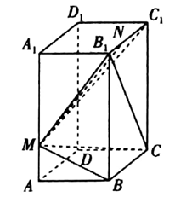
(1)求证：BM⊥MN；
(2)求二面角C－B₁M－C₁的余弦值。
20.(本小题满分12分)
疫情过后，为了增加超市的购买力，营销人员采取了相应的推广手段，每位顾客消费达到100元以上可以获得相应的积分，每花费100积分可以参与超市的抽奖游戏，游戏规则如下：抽奖箱中放有2张奖券，3张白券，每次任取两张券，每个人有放回的抽取三次，即完成一轮抽奖游戏；若摸出的结果是“2张奖券”三次，则获得10100积分，若摸出的结果是“2张奖券”一次或两次，则获得300积分，若摸出“2张奖券”的次数为零，则获得0积分；获得的积分扣除花费的100积分，则为该顾客所得的最终积分；最终积分若达到一定的标准，可以兑换电饭锅。洗衣机等生活用品。
(1)求一轮抽奖游戏中，甲摸出“2张奖券”的次数为零的概率；
(2)记一轮抽奖游戏中，甲摸出“2张奖券”的次数为X，求X的分布列以及数学期望；
(3)试用概率与统计的相关知识，从数学期望的角度进行分析，多次参与抽奖游戏后，甲的最终积分情况。
21.(本小题满分12分)
已知椭圆C：的离心率为，且过点(－，)。
(1)求椭圆C的方程；
(2)若过点D(－，0)且斜率不为0的直线与椭圆C交于P，Q两点，点A(1，0)，求证：AP⊥AQ。
22.(本小题满分12分)
已知函数f(x)＝mx²＋lnx。
(1)若m＝－4，求函数f(x)的单调递增区间；
(2)设x₁，x₂是f'(x)＝1的两个不相等的正实数解，求证：f(x₁)＋f(x₂)＋3<ln4＋x₁＋x₂。

